Казанцева Екатерина Сергеевна
МБ ДОУ "Детский сад №149"
Воспитатель
Творческая мастерская.
Конструирование в технике оригами «Собери танк».
Для детей старшего дошкольного возраста 5–7 лет.
Цель: Познакомить детей с историческими событиями Великой отечественной войны и продолжать прививать чувство патриотизма и любовь к своей малой Родине через продуктивную деятельность

Задачи:

Образовательная: Знакомить детей со способами преобразования прямоугольника в самоходный бумажный танк
Развивающая: Развивать мелкую моторику рук
Воспитательная: Воспитывать трудолюбие, умение доводить начатое дело до конца и радоваться результату своего труда. Воспитывать у детей патриотические чувства – любовь к Родине, уважение к истории в дни, когда нашей Отчизне было особенно тяжело.
ПРЕДВАРИТЕЛЬНАЯ РАБОТА:

1.Научить детей технике оригами
2.Аккуратно складывать прямоугольник по диагонали
3.Проводить четкую, прямую линию вдоль листа, помогая подушечками пальчиков или ноготками.
4. Провести с детьми предварительную беседу о боевых техниках военных лет. Организовать показ слайдов в ознаменование 75-летия Победы в Великой Отечественной войне.

МАТЕРИАЛ:
1.Цветная бумага прямоугольной формы - лист А 4, клей, заготовка дула (пушка, бумажный флаг, фломастеры)
2.Модель-коллаж «Танк Т-34»
ОБРАЗОВАТЕЛЬНАЯ ДЕЯТЕЛЬНОСТЬ:

Воспитатель:
- Ребята, 9 мая наш народ будет отмечать праздник важный и необходимый для нашей Родины. История нашей Родины - России, знала немало войн. Самая страшная, самая тяжёлая для судеб мира - война 1941 - 1945 годов. В военные годы Кузнецкий металлургический комбинат был полностью переведен на производство продукции для вооружения Советской Армии. Из кузнецкого металла военная промышленность смогла изготовить для фронта 100 млн снарядов, 50 тыс тяжелых танков и 45 тыс боевых самолетов. Сегодня символом подвига кузнецких металлургов служит танк Т-34, установленный в мае 1973 года напротив заводоуправления комбината.Победа была не лёгкой, но люди сражавшиеся на полях боя, верили, что выстоят и победят. Победа в Великой Отечественной войне явила всему миру не только мощь нашего оружия, но и мощь русского духа.
Воспитатель:
- Ребята, кто такие защитники Отечества вы уже знаете?
Ответы детей:
Защитники Отечества — это воины, которые защищают свой народ, свою Родину от врагов. Это армия.
Воспитатель:
У каждого народа, в каждой стране есть армия. В России тоже есть армия. И она не раз защищала свой народ от захватчиков (неприятеля). Посмотрите на эти картинки.
А какие боевые машины помогали людям защищать свою Родину во время Великой Отечественной Войны? Что помогало бороться и давать отпор неприятелю?
Воспитатель выставляет иллюстрации, с изображением боевой техник и различные рода войск.
Воспитатель:
- Расскажите что вы здесь видите?
Ответы детей:
- танк и танкист, корабль, подводная лодка моряки, пушки и артиллеристы, самолёты, парашютисты, пехотинцы.
Воспитатель:
- Вы правильно всех назвали — это различные рода войск. А зачем нужно столько много родов войск и разной боевой техники?
Ответы детей:
Разные войска защищают, свою территорию. Различные боевые машины служат и помогают людям. Там где человек пройти не сможет, сможет проехать - танк.
Воспитатель:
Да, ребята сегодня мы будем конструировать из бумаги с помощью техники оригами, «Танк Т - 34» с защитной броней. Боевые танки это— танки, предназначенные для решения основных боевых задач. Они сочетают высокую подвижность, защищённость (броню) и огневую мощь. Одним из лучших советских танков — участников Второй мировой войны, был признан средний танк Т-34 .
Но прежде чем мы приступим к работе, сделаем гимнастику.
«Победа!»
Мы празднуем Победу! Шагают на месте.
Салют! Салют! Салют! Руки поднять вверх, пальцы сжимаем, разжимаем
Кругом цветы весенние Руки на пояс, повороты туловища,
Цветут, цветут, цветут! Руки развести в стороны.
Все люди пляшут, празднуют, Приседания с выставлением ног вперёд.
Поют, поют, поют!
Пусть в мире страны разные Вдох, круговое движение руками, изображая
Живут, живут, живут! земной шар.

Воспитатель:
Но танк у нас будет волшебный, мы его сделаем из бумаги. А помогать нам будет наш друг Бумага – лист А 4.
Воспитатель: Вот послушайте историю про…
(воспитатель читает рассказ о прямоугольнике):
Однажды ходил Квадрат по свету, и стало тяготить его одиночество: не с кем побеседовать и потрудиться в хорошей и дружной компании. Ведь весело и легко бывает только с друзьями. И решил Квадрат поискать родственников. "Если встречу родственника, то сразу его узнаю, – думал Квадрат, – ведь он должен быть похож на меня".
Однажды встречает он на пути такую фигуру:
Пригляделся Квадрат к ней и увидел что-то знакомое. "Как тебя зовут?" – спрашивает.
Узнали, дети?
Ответы детей:
Это прямоугольник.
Воспитатель:
Почему он так называется?
Ответы детей:
У него все углы прямые.
(В конце текста занятия я прилагаю картинку, как пошагово сложить танк - оригами)
Воспитатель:
1. Итак, ребята, нам понадобится один бумажный прямоугольный лист А4 – для танка и башни и маленький листок (для заметок) – для ствола (пушки, которые лежат на ваших столах. Для начала нам нужно положить лист горизонтально перед собой. Теперь мы намечаем середину листа путем складывания его пополам. Стараемся тянуть уголочек к уголочку. Получился вытянутый прямоугольник.
2. Поворачиваем прямоугольник. Располагаем по вертикали.
3. Сгибаем по намеченным линиям и разглаживаем. Т. е. - берем правый угол и ведем его в левую сторону к сгибу нашего прямоугольника – согнули, выпрямили. Тоже делаем с правым углом – согнули, выпрями. Получились линии. Далее намечаем линию во внутрь. Согнули, выпрямили.
4. Перевернули прямоугольник. Аналогично складываем с противоположного конца. В последствии это будет башня.
5. Теперь перегибаем в треугольники. Подгибаем лист с боков к средине.
6. Края листа, которые мы только что согнули к центральной оси, сгибаем еще раз, но уже в обратном направлении — к внешним сторонам. Намечаем по бока. Там будут гусеницы танка.
7. Разглаживаем заготовку и загибаем уголки одного из треугольников к вершине.
8. Теперь переворачиваем заготовку и условно делим ее на 3 части, сгибая в местах деления.
9. Как Вы, возможно, догадались, у нас уже вырисовывается башня, да и сам танк уже практически готов.
10. Теперь уголки, которые остались не загнутыми, сгибаем, но только не наружу — а внутрь. Получившиеся уголочки соединяем с противоположными уголками, продевая в кармашки и получаем башню. Самое сложное — позади, теперь нужно лишь сделать ствол, придать объем корпусу танка и башне и соединить ствол с башней.
11. Чтобы сделать аккуратный цилиндрический ствол — воспользуйтесь шпажкой для гриля. Накрутите на шпажку бумагу и подклейте краешек.
Теперь расправляем гусеницы, приподнимаем башню, вставляем в башню ствол и бесконечно любуемся получившимся чудом. В результате у нас получилась боевая машина – танк.
Воспитатель:
Ребята вы все молодцы. Можно придумать название вашему индивидуальному танку. Включайте свою фантазию и приступайте. Не забудьте прикрепить флаг. Он необходим для обозначения узнавания во всем мире.
Дети наклеивают на танк российский флаг и звезды.
Воспитатель:
Ну что ж теперь российская армия пополнилась танками в миниатюре, зато детскими руками. И мы поприветствуем друг друга троекратным «Ура! – Ура! – Ура!».
Спасибо.
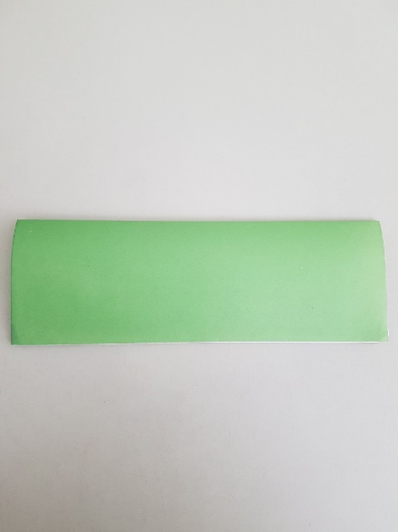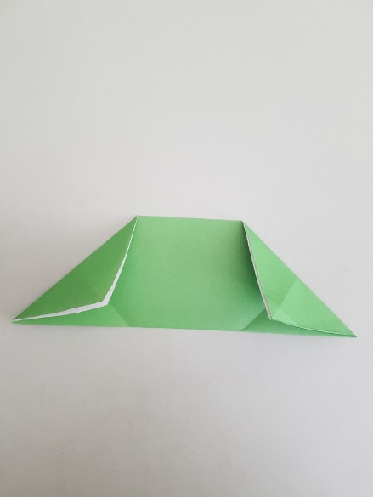
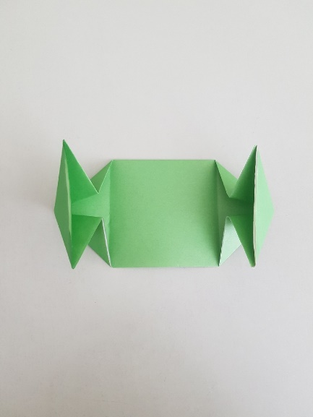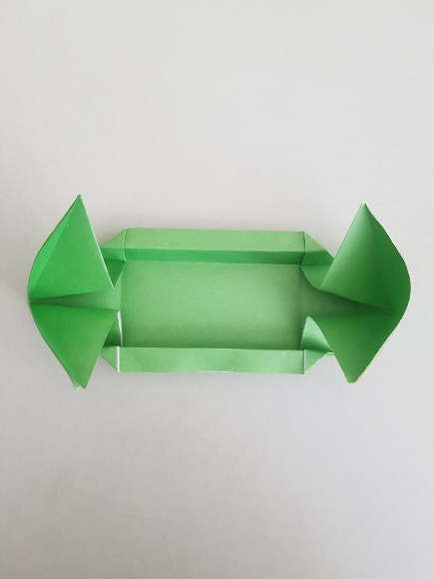
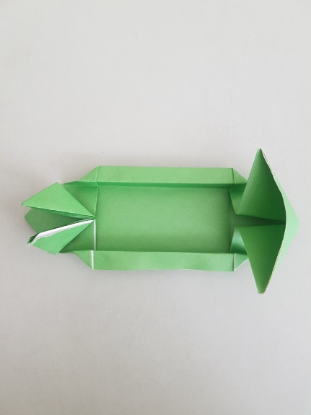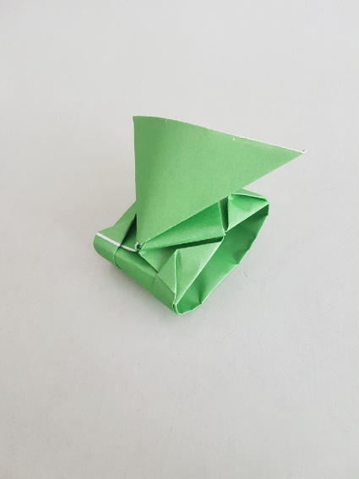
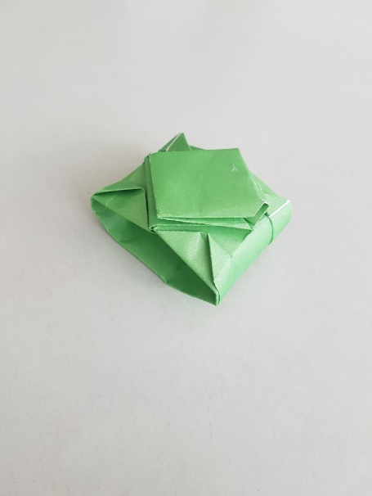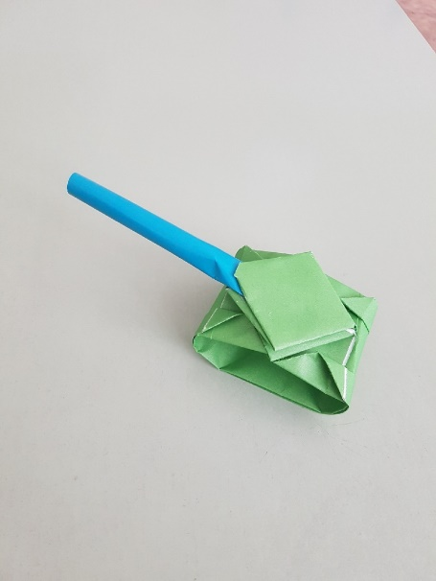

Сусекова Ольга Георгиевна
Казанцева Екатерина Сергеевна

